ФЕДЕРАЛЬНОЕ АГЕНТСТВО ЖЕЛЕЗНОДОРОЖНОГО ТРАНСПОРТА
Федеральное государственное бюджетное образовательное учреждение высшего образования
«Петербургский государственный университет путей сообщения
Императора Александра I»
(ФГБОУ ВО ПГУПС)

Кафедра «Бухгалтерский учет и аудит»

ПРОГРАММА
учебной практики
«ПРАКТИКА ПО ПОЛУЧЕНИЮ ПЕРВИЧНЫХ ПРОФЕССИОНАЛЬНЫХ УМЕНИЙ И НАВЫКОВ, В ТОМ ЧИСЛЕ ПЕРВИЧНЫХ УМЕНИЙ И НАВЫКОВ НАУЧНО-ИССЛЕДОВАТЕЛЬСКОЙ ДЕЯТЕЛЬНОСТИ» (Б2.У.1)
для направления 38.03.01 «Экономика»

по профилю «Бухгалтерский учет, анализ и аудит»
Форма обучения – очная, заочная

Санкт-Петербург
2018
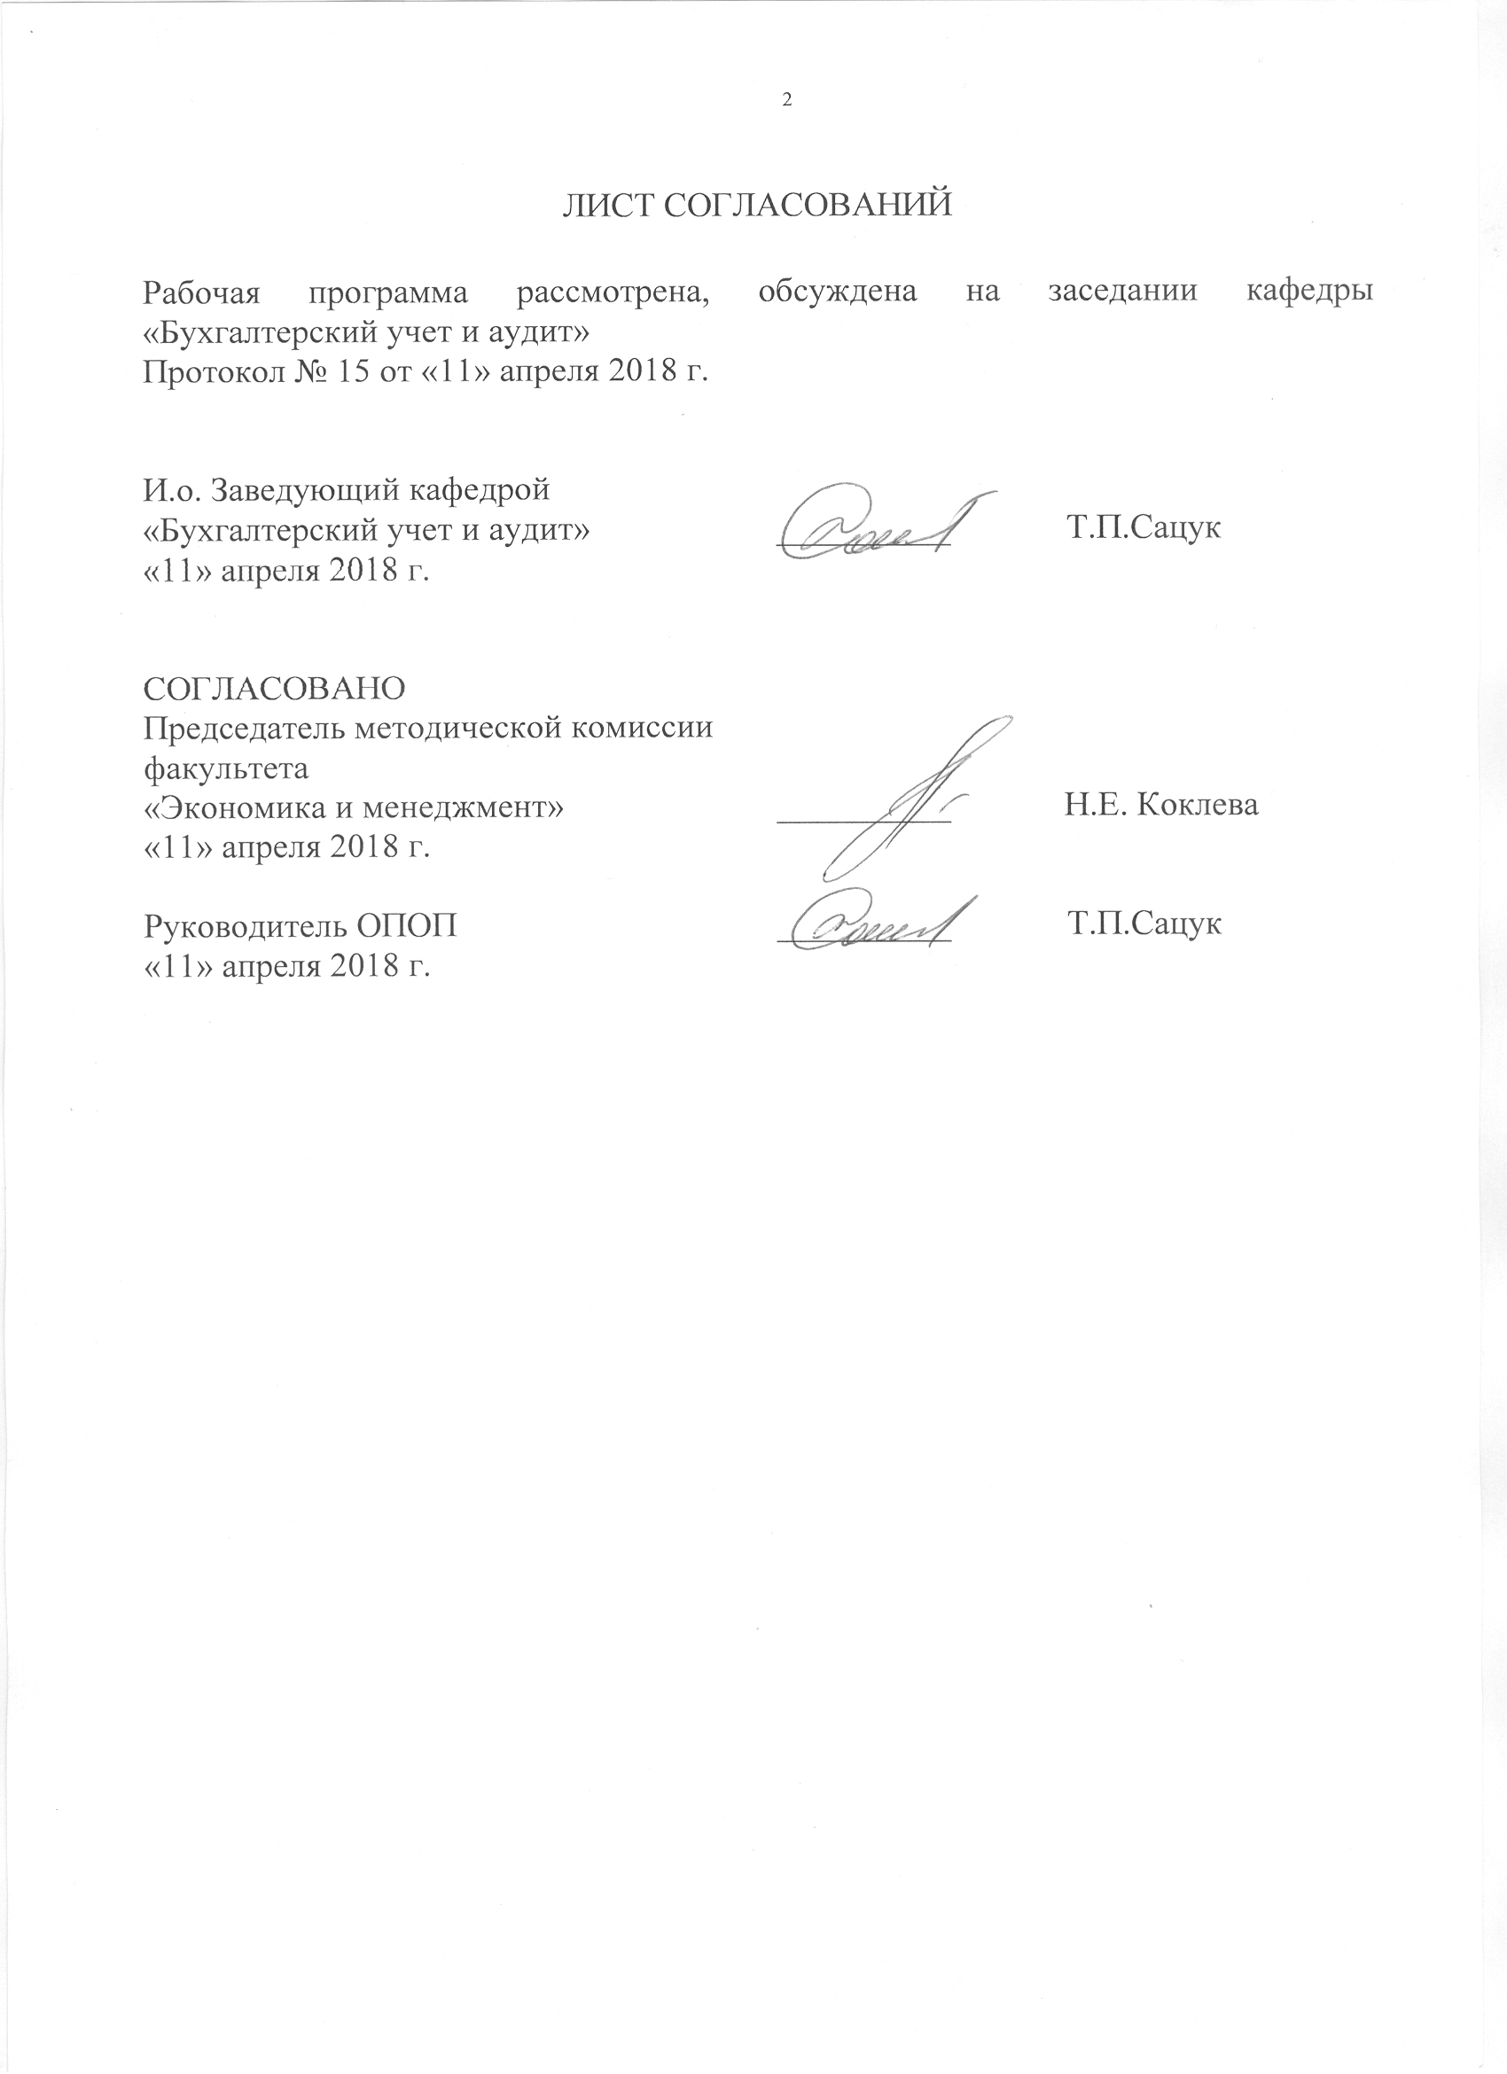
ЛИСТ СОГЛАСОВАНИЙ

Рабочая программа рассмотрена, обсуждена на заседании кафедры «Бухгалтерский учет и аудит»
Протокол № 15 от «11» апреля 2018 г.

И.о. Заведующий кафедрой  «Бухгалтерский учет и аудит» | __________ | Т.П.Сацук
«11» апреля 2018 г.

СОГЛАСОВАНО  Председатель методической комиссии факультета  «Экономика и менеджмент» | __________ | Н.Е. Коклева
«11» апреля 2018 г.
Руководитель ОПОП | __________ | Т.П.Сацук
«11» апреля 2018 г.

1. Вид практики, способы и формы ее проведения

Программа составлена в соответствии с ФГОС ВО, утвержденным «12» ноября 2015 г., приказ № 1327 по направлению 38.03.01 «Экономика», по учебной практике «Практика по получению первичных профессиональных умений и навыков, в том числе первичных умений и навыков научно-исследовательской деятельности».
Вид практики - учебная.
Тип практики - практика по получению первичных профессиональных умений и навыков, в том числе первичных умений и навыков научно-исследовательской деятельности.
Способы проведения практики - стационарная; выездная.
Форма проведения практики - практика проводится дискретно – по периодам проведения практик – путем чередования в календарном учебном графике периодов учебного времени для проведения практик с периодами учебного времени для проведения теоретических занятий.
Задачей проведения практики является закрепление теоретических знаний обучающихся, полученных на первых курсах обучения, и обучение первичным навыкам работы по направлению «Экономика» по профилю «Бухгалтерский учет и аудит»; развитие общекультурных и профессиональных компетенций, приобретение практических навыков самостоятельной работы и формирование у обучающихся целостной картины будущей профессии.

2. Перечень планируемых результатов обучения при прохождении практики, соотнесенных с планируемыми результатами освоения основной профессиональной образовательной программы
Планируемыми результатами прохождения практики является приобретение знаний, умений, навыков и/или опыта деятельности.
В результате прохождения практики обучающийся должен:
ЗНАТЬ:
- способы и правила обработки статистической информации;
- типы, виды экономической деятельности и организационно-правовые формы предприятий;
- правовое обеспечение взаимоотношений организаций с банками, государственными органами и прочими учреждениями;
- правила и стандарты работы с сотрудниками организации; построение трудовых взаимоотношений.
УМЕТЬ:
- выбрать правильные средства обработки экономических данных и работы с ними;
- анализировать, обобщать полученные данные, результаты работы;
- обосновывать выводы по полученным результатам работы;
- использовать современные технические средства и информационные технологии для решения поставленных задач.
ВЛАДЕТЬ:
- обработкой массивов экономических данных в соответствии с поставленной задачей;
- подготовкой информационных обзоров, аналитических отчетов;
- методикой работы с библиографическим материалом, представленным на бумажных и электронных носителях;
- порядком подготовки отчета о проделанной работе в соответствии с установленными требованиями.
ОПЫТ ДЕЯТЕЛЬНОСТИ:
- аналитическая, научно-исследовательская.
Приобретенные знания, умения, навыки и/или опыт деятельности, характеризующие формирование компетенций, осваиваемых при прохождении данной практики, позволяют решать профессиональные задачи, приведенные в соответствующем перечне по видам профессиональной деятельности в п. 2.4 общей характеристики основной профессиональной образовательной программы (ОПОП).

Прохождение практики направлено на формирование следующих общепрофессиональных компетенций (ОПК):
- способность решать стандартные задачи профессиональной деятельности на основе информационной и библиографической культуры с применением информационно-коммуникационных технологий и с учетом основных требований информационной безопасности (ОПК-1);
- способность выбрать инструментальные средства для обработки экономических данных в соответствии с поставленной задачей, проанализировать результаты расчетов и обосновать полученные выводы (ОПК-3).
Прохождение практики направлено на формирование следующих профессиональных компетенций (ПК), соответствующих видам профессиональной деятельности, на которые ориентирована программа бакалавриата:
аналитическая, научно-исследовательская деятельность:
- способность на основе описания экономических процессов и явлений строить стандартные теоретические и эконометрические модели, анализировать и содержательно интерпретировать полученные результаты (ПК-4);
- способность анализировать и интерпретировать данные отечественной и зарубежной статистики о социально-экономических процессах и явлениях, выявлять тенденции изменения социально-экономических показателей (ПК-6);
- способность, используя отечественные и зарубежные источники информации, собрать необходимые данные проанализировать их и подготовить информационный обзор и/или аналитический отчет (ПК-7);
- способность использовать для решения аналитических и исследовательских задач современные технические средства и информационные технологии (ПК-8).
Область профессиональной деятельности обучающихся, прошедших данную практику, приведена в п. 2.1 общей характеристики ОПОП.
Объекты профессиональной деятельности обучающихся, прошедших данную практику, приведены в п. 2.2 обще характеристики ОПОП.

3. Место практики в структуре основной профессиональной образовательной программы

«Практика по получению первичных профессиональных умений и навыков, в том числе первичных умений и навыков научно-исследовательской деятельности» (Б2.У.1) относится к Блоку 2 «Практики» и является обязательной.

4. Объем практики и ее продолжительность

Практика проводится в летний период.
Для очной формы обучения:

Вид учебной работы | Всего часов | Семестр
Вид учебной работы | Всего часов | 2
Общая трудоемкость: час / з.е. | 108/3 | 108/3
Форма контроля знаний | З | З
Продолжительность практики: неделя | 2 | 2

Для заочной формы обучения профиля «Бухгалтерский учет и аудит»:
Вид учебной работы | Всего часов | Курс
Вид учебной работы | Всего часов | 2
Общая трудоемкость: час / з.е. | 108/3 | 108/3
Форма контроля знаний | З | З
Продолжительность практики: неделя | 2 | 2
Примечание:
З - зачет

5. Содержание практики
1. Организационное собрание, инструктаж и разработка календарного плана практики.
2. Сбор информации в соответствии индивидуальным заданием.
3. В форме самостоятельной работы студенты углубленно изучают поставленную проблему. Систематически отчитываются руководителю практики о выполненных заданиях.
Прохождение учебной практики предполагает углубленное изучение студентом вопросов экономики и организации предприятия:
- Виды экономической деятельности предприятия;
- Организационно-правовая форма предприятия;
- Структурные подразделения и взаимосвязи между ними;
- Используемые ресурсы, материально-техническое обеспечение;
- Размер предприятия, состав и структура основных фондов;
- Персонал, трудовые отношения, система начисления заработной платы;
- Взаимоотношения предприятия с банками и операции с ними (кредитные и залоговые операции, вексельное обращение);
- Налогообложение, виды налогов, расчеты с бюджетом, льготы;
- Лизинговые операции в организации;
- Технико-экономические и финансовые показатели деятельности предприятия.
4. Оформление и защита отчета о практике.

6. Формы отчетности
По итогам практики обучающимся составляется отчет с учетом индивидуального задания, выданного руководителем практики от Университета.
Структура отчета по практике представлена в фонде оценочных средств.

7. Фонд оценочных средств для проведения промежуточной аттестации обучающихся по практике

Фонд оценочных средств по практике является неотъемлемой частью программы практики и представлен отдельным документом, рассмотренным на заседании кафедры и утвержденным заведующим кафедрой.

8. Перечень основной и дополнительной учебной литературы, нормативно-правовой документации и других изданий, необходимых для проведения практики

8.1 Перечень основной учебной литературы, необходимой для прохождения практики
1. Агарков А. П., Голов Р. С., Голиков А. М. и др. Теория организации. Организация производства: Интегрированное учебное пособие. — Москва: Дашков и К 2015 г.— 272 с. — Электронное издание. – Режим доступа: https://ibooks.ru/reading.php?productid=342588&search_string=
%D0%BF%D1%80%D0%B5%D0%B4%D0%BF%D1%80%D0%B8%D1%8F%D1%82%D0%B8%D1%8F;
2. Лопарева, А.М. Экономика организации (предприятия). [Электронный ресурс] — Электрон.дан. — М.: Финансы и статистика, 2014. — 208 с. — Режим доступа: http://e.lanbook.com/book/69181;
3. Михайлина Г. И. под ред. Управление персоналом. Учебное пособие. — Москва: Дашков и К 2014 г.— 280 с. — Электронное издание. – Режим доступа: https://ibooks.ru/reading.php?productid=342616;
4.Экономика железнодорожного транспорта. [Электронный ресурс] — Электрон.дан. — М.: УМЦ ЖДТ, 2012. — 536 с. — Режим доступа: http://e.lanbook.com/book/4191;
5. Положение об организации практики обучающихся ФГБОУ ВПО ПГУПС, утвержденное приказом от 09.12.2015 г. № 537/К.

8.2 Перечень дополнительной учебной литературы, необходимой для прохождения практики
1. Мешкова Д.А., Топчи Ю.А. Налогообложение организаций в Российской Федерации. — Москва: Дашков и К 2015 г.— 160 с. — Электронное издание. Режим доступа:
http://ibooks.ru/reading.php?productid=342476;
2. Сахнюк Т. И. Теория организации. — Ставрополь: АГРУС (СтГАУ) 2013 г.— 100 с. — Электронное издание. – Режим доступа: https://ibooks.ru/reading.php?productid=344198&search_string=%D0%BE%D1%80%D0%B3%D0%B0%D0%BD%D0%B8%D0%B7%D0%B0%D1%86%D0%B8%D0%B9;
3. Экономика железнодорожного транспорта [Текст] : учебник : для студентов вузов железнодорожного транспорта / под ред. Н. П. Терешиной, Л. П. Левицкой, Л. В. Шкуриной. - Москва: Учебно-методический центр по образованию на железнодорожном транспорте, 2012. - 534 с.

8.3 Перечень нормативно-правовой документации, необходимой для прохождения практики
- Гражданский кодекс Российской Федерации часть первая от 30 ноября 1994 г. N 51-ФЗ, часть вторая от 26 января 1996 г. N 14-ФЗ, часть третья от 26 ноября 2001 г. N 146-ФЗ и часть четвертая от 18 декабря 2006 г. N 230-ФЗ (с последующими изменениями);
- Налоговый кодекс Российской Федерации (часть первая), от 31.07.1998 г. № 146-ФЗ;
3. Налоговый кодекс Российской Федерации (часть вторая), от 05.08.2000 г. № 117-ФЗ;
4. Трудовой кодекс Российской Федерации, от 30.12.2001 г. № 197-ФЗ;
5.Федеральный закон от 29 декабря 2012 г. № 273-ФЗ «Об образовании в российской Федерации»;
6. Федеральный закон от 06 декабря 2011г. №402–ФЗ «О бухгалтерском учете»;
7. Положение о порядке проведения практики студентов образовательных учреждений высшего профессионального образования, утвержденное приказом Минобразования России от 25 марта 2003 г. № 1154;

8.4 Другие издания, необходимые для прохождения практики
1.Журнал «Главбух». Практический журнал для бухгалтера. - М.: Актион-пресс. - ISSN 10294511 - Выходит два раза в месяц;
2.Журнал «Финансовый директор». Практический журнал по управлению финансами компании – М: Актион-МЦФЭР. - ISSN 1683-9501 – Выходит один раз в месяц;
3.Журнал «Финансовая аналитика: проблемы и решения» - М. Издательский дом «ФИНАНСЫ и КРЕДИТ» - ISSN 2073-4484 – Выходит один раз в месяц;
4. Журнал «Экономика железных дорог» - Выходит один раз в месяц;
5. Журнал «Транспортное дело России» - ISSN 2072 – 8689 - Выходит один раз в два месяца.

9. Перечень ресурсов информационно-телекоммуникационной сети «Интернет», необходимых для прохождения практики

- Федеральная налоговая служба Российской Федерации. [Электронный ресурс]. Режим доступа: www.nalog.ru - Загл. с экрана.
- Федеральная служба государственной статистики. [Электронный ресурс]. Режим доступа: www.gks.ru ,свободный. — Загл. с экрана.
- Министерство экономического развития Российской Федерации [Электронный ресурс]. Режим доступа: http://www.economy.gov.ru, свободный. — Загл. с экрана.
- Правительство Российской Федерации. Интернет-портал [Электронный ресурс]. Режим доступа: http://www.government.ru, свободный. — Загл. с экрана.
- Министерство финансов Российской Федерации. [Электронный ресурс]. Режим доступа: www.minfin.ru - Загл. с экрана.
- Российская газета - официальное издание для документов Правительства РФ [Электронный ресурс]. Режим доступа: http://www.rg.ru, свободный. — Загл. с экрана.
- Российские железные дороги. [Электронный ресурс]. Режим доступа: www.rzd.ru - Загл. с экрана;
- Экономика и управление на предприятиях: научно-образовательный портал. [Электронный ресурс]. Режим доступа: http://eup.ru

10. Перечень информационных технологий, используемых при проведении практики, включая перечень программного обеспечения и информационных справочных систем
Перечень информационных технологий, используемых при осуществлении образовательного процесса по дисциплине:
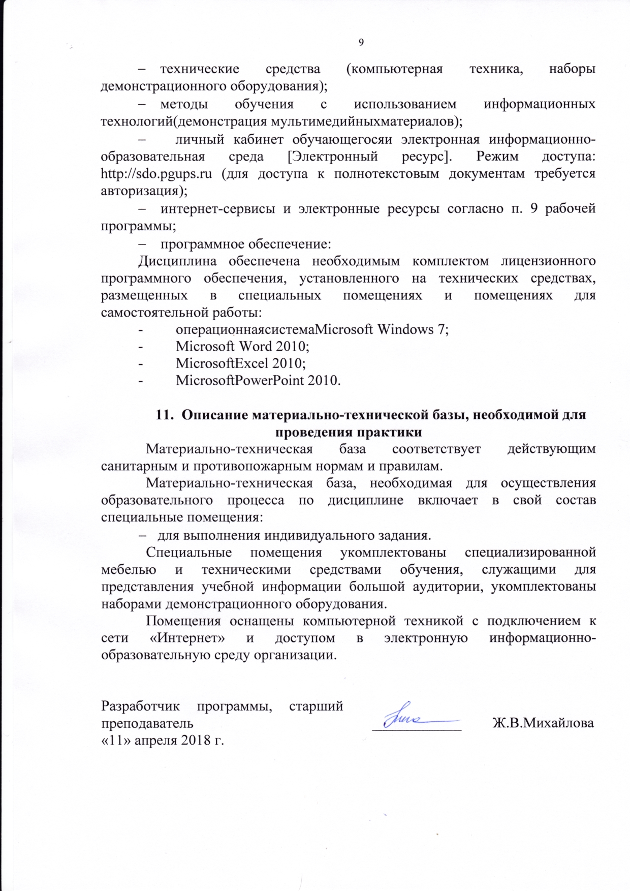
- технические средства (компьютерная техника, наборы демонстрационного оборудования);
- методы обучения с использованием информационных технологий(демонстрация мультимедийныхматериалов);
- личный кабинет обучающегосяи электронная информационно-образовательная среда [Электронный ресурс]. Режим доступа: http://sdo.pgups.ru (для доступа к полнотекстовым документам требуется авторизация);
- интернет-сервисы и электронные ресурсы согласно п. 9 рабочей программы;
- программное обеспечение:
Дисциплина обеспечена необходимым комплектом лицензионного программного обеспечения, установленного на технических средствах, размещенных в специальных помещениях и помещениях для самостоятельной работы:
- операционнаясистемаMicrosoft Windows 7;
- Microsoft Word 2010;
- MicrosoftExcel 2010;
- MicrosoftPowerPoint 2010.

11. Описание материально-технической базы, необходимой для проведения практики
Материально-техническая база соответствует действующим санитарным и противопожарным нормам и правилам.
Материально-техническая база, необходимая для осуществления образовательного процесса по дисциплине включает в свой состав специальные помещения:
- для выполнения индивидуального задания.
Специальные помещения укомплектованы специализированной мебелью и техническими средствами обучения, служащими для представления учебной информации большой аудитории, укомплектованы наборами демонстрационного оборудования.
Помещения оснащены компьютерной техникой с подключением к сети «Интернет» и доступом в электронную информационно-образовательную среду организации.

Разработчик программы, старший преподаватель | ____________ | Ж.В.Михайлова
«11» апреля 2018 г.

